Cách kiểm tra PC Windows 10 có tương thích với Windows 11 hay không
Bằng cách sử dụng ứng dụng PC Health Check đến từ Microsoft, bạn có thể biết máy tính Windows 10 của mình có tương thích với Windows 11 hay không.
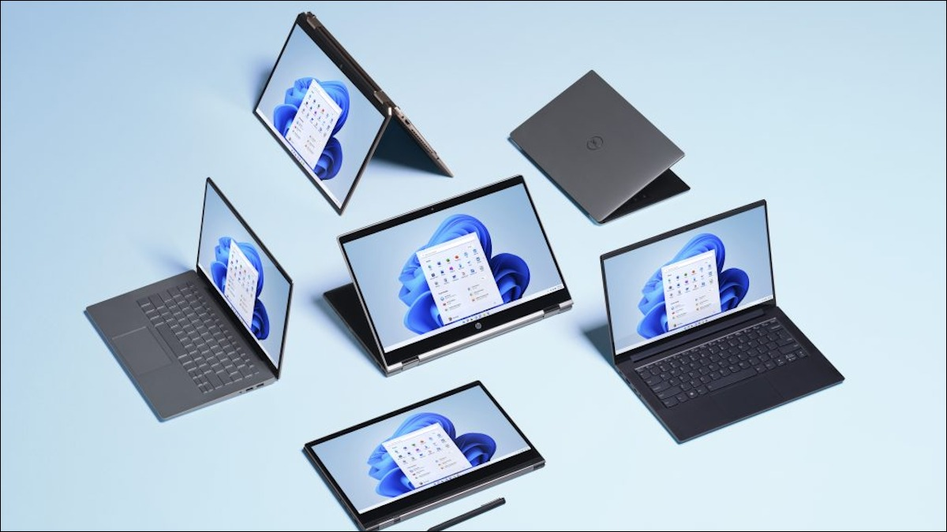
Mới đây, Microsoft đã chính thức ra mắt phiên bản hệ điều hành mới nhất của hãng với tên gọi Windows 11. Như thường lệ, có lẽ điều bạn và nhiều người dùng thắc mắc nhất lúc này là liệu PC Windows 10 của mình có tương thích với Windows 11 hay không. May thay, Microsoft có một công cụ hữu ích giúp bạn kiểm tra vấn đề này.
Cùng với việc ra mắt Windows 11, Microsoft đồng thời phát hành ứng dụng PC Health Check giúp người dùng kiểm tra xem chiếc máy tính hiện tại của mình có đáp ứng các yêu cầu hệ thống để chạy Windows 11 hay không. Nếu quan tâm, bạn có thể xem các yêu cầu hệ thống của Windows 11 trên trang web của Microsoft tại địa chỉ này.
Để kiểm tra xem PC Windows có thể chạy Windows 11 hay không, trước hết, bạn cần tải ứng dụng PC Health Check từ địa chỉ trực tiếp tại đây.
Sau khi tải file cài đặt về, bạn nhấp đôi chuột lên nó, sau đó đánh dấu kiểm vào ô I accept the terms in the License Agreement, rồi cài đặt nó như các ứng dụng Windows thông thường khác.
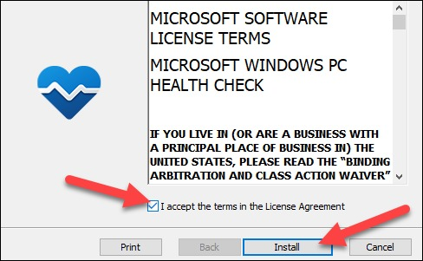
Ở màn hình cài đặt cuối cùng, bạn đánh dấu chọn vào mục Open Windows PC Health Check và bấm nút Finish.
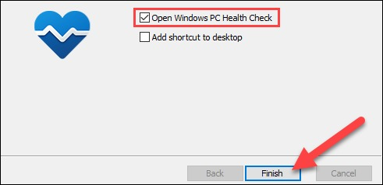
Thao tác trên sẽ mở ứng dụng Windows PC Health Check và trên màn hình chính của ứng dụng, bạn sẽ thấy phần giới thiệu Windows 11. Tại đây, bạn hãy bấm nút Check now và đợi trong giây lát cho ứng dụng kiểm tra.
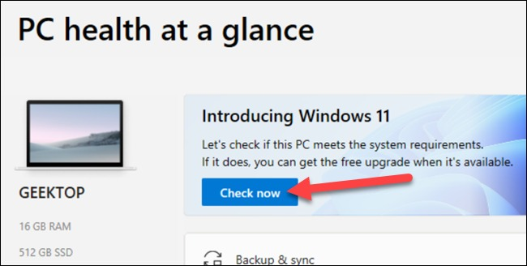
Khi quá trình kiểm tra hoàn thành, nếu bạn thấy thông báo This PC Can Run Windows 11 nghĩa là máy tính của bạn tương thích với Windows 11, bạn có thể cài đặt và sử dụng nó thoải mái.
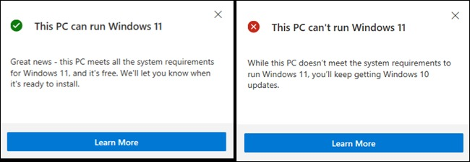
Ngược lại, nếu bạn thấy tùy chọn This PC can’t run Windows 11, có hai trường hợp:
Trường hợp 1: Máy của bạn hoàn toàn không tương thích với Windows 11, bạn không thể cài đặt và sử dụng nó. Bạn có thể bấm nút Learn more để tìm hiểu thêm lý do vì sao máy tính của mình không tương thích với Windows 11.
Trường hợp 2: Máy tính của bạn tương thích với Windows 11, nhưng vì bạn đã tắt tính năng bảo mật Secure Boot nên ứng dụng PC Health Check xem đây là thiết bị không an toàn và hiển thị thông báo This PC can’t run Windows 11. Gặp phải trường hợp này, bạn chỉ việc truy cập vào BIOS và bật tính năng Secure Boot. Hoàn tất, bạn khởi động lại thiết bị và chạy lại ứng dụng PC Health Check.
Trường hợp, bạn vẫn thấy thông báo This PC can’t run Windows 11, bạn cần kiểm tra xem máy của mình có vi xử lý Trusted Platfrom Module (TPM) hay không. Thông thường, hầu hết các máy tính ra đời từ năm 2016 trở đi đều có vi xử lý này, nếu máy của bạn ra đời từ trước đó, nhiều khả năng nó không có chip TPM và do vậy không tương thích với Windows 11.
Ca Tiếu/Bành Lê
https://www.howtogeek.com/737021/how-to-check-if-your-windows-10-pc-can-run-windows-11/

